 | 學校棲地  Schoolyard Habitats | 

目標
- 調查學校的土地利用及找出可綠化的空間。
- 記錄分析學校的土地資料。

聯合國永續發展目標
 |  |  |  |  | 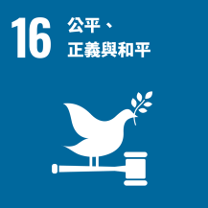
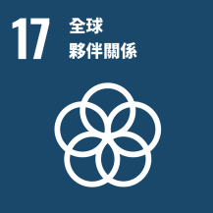

相關環境路徑
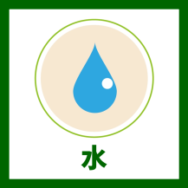 |  |  | 

相關課程
 |  | 

學校名稱
檢視時間 |  |  | / |  |  | / |  |  | ~ |  |  | / |  |  | /
負責老師
檢視人員
序 | 班級 |  |  | 姓名 |  |  |  | 序 |  | 班級 |  |  |  | 姓名
1 |  |  |  |  |  |  |  | 13
2 |  |  |  |  |  |  |  | 14
3 |  |  |  |  |  |  |  | 15
4 |  |  |  |  |  |  |  | 16
5 |  |  |  |  |  |  |  | 17
6 |  |  |  |  |  |  |  | 18
7 |  |  |  |  |  |  |  | 19
8 |  |  |  |  |  |  |  | 20
9 |  |  |  |  |  |  |  | 21
10 |  |  |  |  |  |  |  | 22
11 |  |  |  |  |  |  |  | 23
12 |  |  |  |  |  |  |  | 24

項目一、校園棲地現況調查
- 學校濕地、林地、草地等覆蓋面積，占學校總面積 %。
- 學校具備野生動物棲息地的要求？  （學校有動物的食物、水源、棲地及養育的地方） |  | ◻是 ◻否
- 社區內有野生動物物種？ | ◻是（請接第4題回答）  ◻否（請接第5題回答）
- 請將物種列出： 。
- 社區內有候鳥物種？ | ◻是（請接第6題回答）  ◻否（請接第7題回答）
- 請將物種列出： 。
- 校園土地不使用殺蟲劑與除草劑？ |  | ◻是 ◻否
- 校園內有可讓學生攀爬、跑跳、遊戲或體適能的地方或設施？ |  | ◻是 ◻否
- 校園內有多樣的物種（動物或植物）？ |  | ◻是 ◻否
- 校園內有利用自然材料搭建的遊戲場，例如樹屋、菜圃、校園森林？ |  | ◻是 ◻否
- 校園內有池塘、濕地、生態池或綠屋頂？ |  | ◻是 ◻否
- 校園內有多樣的植物？ |  | ◻是 ◻否
- 校園內有許多原生物種？ |  | ◻是 ◻否
- 校園內有鳥屋、餵鳥器？ |  | ◻是 ◻否
- 校園內有澆灌系統？ |  | ◻是 ◻否
- 校園的植物是由人工澆灌？ |  | ◻是 ◻否

